**PATRONI TYGODNIA**

**10 VIII**

św. Wawrzyniec (†258), diakon i męczennik.

**11 VIII**

św. Klara (1194-1253), dziewica, która idąc za wzorem św. Franciszka, wybrała życie w ubóstwie i założyła zakon sióstr zwanych od jej imienia klaryskami.

**14 VIII**

św. Maksymilian Maria Kolbe (1894-1941), franciszkański kapłan i męczennik obozu w Auschwitz, który oddał życie za współwięźnia.

**ZASŁYSZANE - PRZECZYTANE**

**O szturmie na morzu**

Podczas połowu na szerokim morzu zaskoczył rybaków gwałtowny sztorm. Ci tak się wystraszyli, że rzucili wiosła, padli na kolana i wyciągnąwszy ręce ku niebu, błagali o ratunek. Ale łódź coraz bardziej oddalała się od brzegu. Wtedy rzekł stary, doświadczony rybak:

- Co? Wyrzuciliście wiosła? Modlić się do Boga i wiosłować ku brzegowi – to jedna całość.

/Kazimierz Wójtowicz, Przypiski/

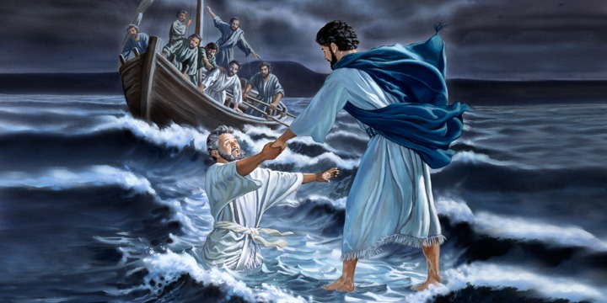

**EWANGELIA NA DZIŚ**

KOMENTARZ

Liturgia dzisiejszej, sierpniowej niedzieli zaprasza nas do refleksji nad modlitwą. Ewangelia wg św. Mateusza ukazuje modlącego się Jezusa i daje ważne wskazówki dla modlitwy, zwłaszcza w trudnej sytuacji życiowej, jaką jest lęk.

Żeby nam nigdy nie brakło odwagi i otwarcia na Bożą łaskę, która zawsze przychodzi w „lekkim powiewie”, wsłuchajmy się słowo Boże i wcielajmy w życie to co usłyszymy.

**Mt 14, 22-33**

*Jezus chodzi po jeziorze*

Gdy tłum został nasycony, zaraz Jezus przynaglił uczniów, żeby wsiedli do łodzi i wyprzedzili Go na drugi brzeg, zanim odprawi tłumy. Gdy to uczynił, wyszedł sam jeden na górę, aby się modlić. Wieczór zapadł, a On sam tam przebywał. Łódź zaś była już sporo stadiów oddalona od brzegu, miotana falami, bo wiatr był przeciwny. Lecz o czwartej straży nocnej przyszedł do nich, krocząc po jeziorze. Uczniowie, zobaczywszy Go kroczącego po jeziorze, zlękli się myśląc, że to zjawa, i ze strachu krzyknęli. Jezus zaraz przemówił do nich: „Odwagi, Ja jestem, nie bójcie się”. Na to odezwał się Piotr: „Panie, jeśli to Ty jesteś, każ mi przyjść do siebie po wodzie”. A on rzekł: „Przyjdź”. Piotr wyszedł z łodzi i krocząc po wodzie przyszedł do Jezusa. Lecz na widok silnego wiatru uląkł się i gdy zaczął tonąć, krzyknął: „Panie, ratuj mnie”. Jezus natychmiast wyciągnął rękę i chwycił go, mówiąc: „Czemu zwątpiłeś, małej wiary?”. Gdy wsiedli do łodzi, wiatr się uciszył. Ci zaś, którzy byli w łodzi, upadli przed Nim, mówiąc: „Prawdziwie jesteś Synem Bożym”.

**PRZEWODNIK PO WIERZE**

**Pismo Święte**

**KSIĘGA LICZB /NUMERI/**

Historia Izraelitów obejmująca prawie czterdzieści lat spędzonych na półwyspie Synaj, gdzie żyli jak nomadowie po ucz cieczce z Egiptu. Tytuł wziął się od dużej ilości liczb występujących w tekście.

**Treść**

Część 1: Góra Synaj – przygotowania do rozbicia obozu 1-9

Spis ludności 1

Pokolenia w obozie 2

Obowiązki kapłanów i lewitów; różne przepisy 3-8

Druga Pascha 9

Część druga: Z góry Synaj do Moabu 10-21

Część trzecia: Wydarzenia w Moabie – Balaam i Balak 22-32

Część czwarta: Podsumowanie podróży i instrukcje dotyczące podziału ziemi 33-36

**Główne postacie**

Mojżesz i Aaron, Kaleb i Jozue, Balaam i Balak

**Główne wydarzenia**

Ukaranie Miriam 12

Dwunastu zwiadowców i ich raport 13

Skargi, nieposłuszeństwo i Boża kara: 40 lat tułaczki 14

Bunt przeciw Mojżeszowi i Aaronowi 16-17

Plaga jadowitych węży 21

Balaam i jego oślica 22

Jozue wodzem społeczności 27

**Miejsce**

Góra Synaj i półwysep Synajski.

**Sławny fragment**

„Niech cię Pan błogosławi i strzeże. Niechaj Pan rozpromieni swe oblicze nad tobą, niech cię obdarzy swą łaską. Niech zwróci ku tobie oblicze swoje i niech cię obdarzy pokojem”. (6,24-26 – słowa, które Bóg wypowiedział do Mojżesza i Aarona jako błogosławieństwo do swego ludu)

**Znaczenie i przesłanie**

Księga Liczb jest zapisem stałości Boga oraz nieposłuszeństwa Jego ludu. Bóg jest nieskończenie cierpliwy. Kocha niezłomnie, dbając o swój lud i pomagając mu. Lecz w końcu nieposłuszeństwo musi zostać ukarane – aby skierować lud na powrót ku Bogu, zanim będzie za późno.

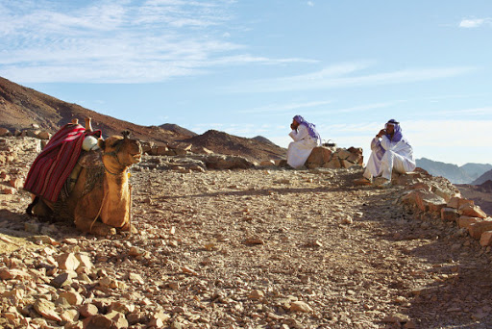

**Nie tylko dla najmłodszych**

Znaki drogowe

Giorgio Bertella, Erminio Bonanomi

To prawda, że temu, kto kocha, zakazy są niepotrzebne, gdyż dzięki prawu miłości bezbłędnie podąża za Jezusem. Jest też prawdą, że potrzebujesz pewnych ostrzeżeń, które pomogą Ci skorygować trasę lub prędkość, gdy pojawi się niebezpieczeństwo zjechania na pobocze. W tym rozdziale nie tyle zakazujemy, ile przestrzegamy Cię przed arogancją, niepohamowanym pragnieniem dóbr materialnych, niekontrolowanym instynktem, poszukiwaniem jedynie własnego szczęścia, zniechęceniem, zamknięciem się w sobie… Przestrzegamy przed postawami, które nie otwierają Cię na prawdziwe życie, czyli to proponowane przez Jezusa.

ks. Tarsycjusz Sinka CM, Liturgika/

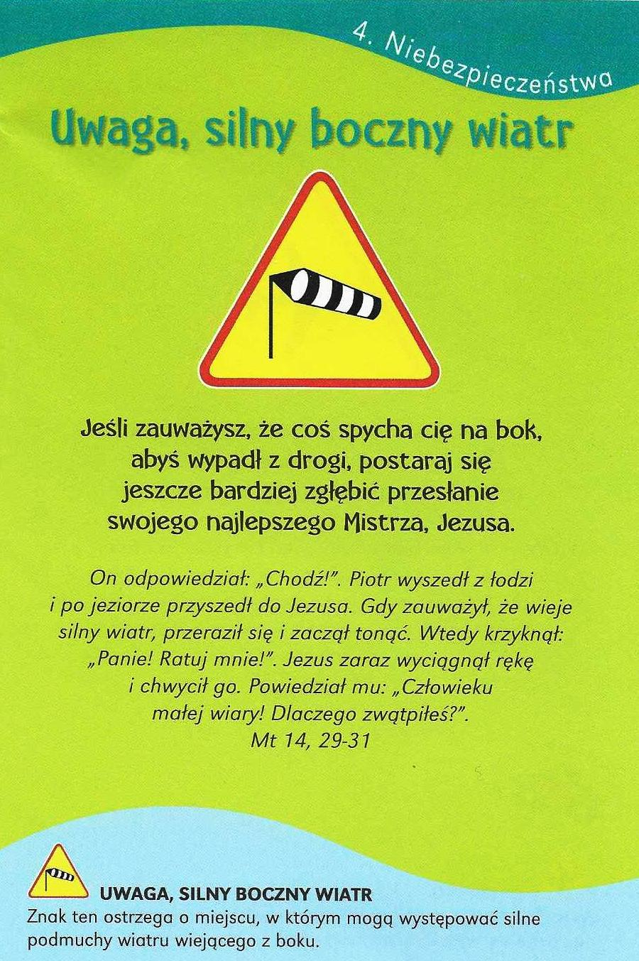

**WARTO PAMIĘTAĆ …**

**Liturgiczny znak ręki celebransa czy 1**

Ręka kapłana w celebracji eucharystycznej ,,przemawia’, ,,rozmawia’’ i ,,dialoguje’’ z uczestnikami liturgii. Czyni to często i na różne sposoby. Ma ona wiele do przekazania i jest nośnikiem treści duchowej. Ręka celebransa błogosławi, rozgrzesza, karmi Ciałem Chrystusa, wiąże stułą ręce małżonków, sypie ziemię na wieko trumny.

Najczęściej widzimy rękę celebransa, która czyni znak krzyża. We Mszy Świętej celebrans dokonuje tego czterokrotnie i to za każdym razem w inny sposób. Najpierw żegna się on, otwierając liturgiczne zgromadzenie w imię Trójcy Świętej. Dotyka przy tym swego czoła, serca i ramion, wskazując, że cały człowiek stoi w służebnej gotowości w obecności Bożej. Seria czterech znaków krzyża towarzyszy odczytaniu Ewangelii. Pierwszy znak krzyża kreśli celebrans na księdze lekcjonarza, a następne znaki na sobie, ukazując, że słowo Boże przyjmujemy z podniesionym czołem, świadczymy ustami i przechowujemy w sercu. Trzeci moment kreślenia znaku krzyża dotyczy darów ofiarnych chleba i wina. Towarzysząca temu modlitwa do Ducha Świętego jest prośbą o uświęcenie tych darów, aby stały się Ciałem i Krwią Chrystusa. Czwarty raz celebrans wykonuje znak krzyża rozsyłając zgromadzonych na końcu Mszy Świętej. To błogosławieństwo nie tyle kończy Eucharystię, ile raczej przenosi jej trwanie poza próg budynku kościelnego.

Ręce kapłana wyciągnięte nad darami ofiarnymi towarzyszą prośbie kierowanej do Ducha Świętego o ich uświęcenie. Ten sam gest może wystąpić jeszcze pod koniec celebracji mszalnej w czasie ewentualnych, dodatkowych wezwań o błogosławieństwo dla obecnych na Eucharystii.

/O Mszy Świętej najprościej, Ks. Jerzy Stefański/

**INTENCJE MSZALNE**

**INTENCJE MSZALNE**

**TYDZIEŃ 09.08.2020 – 16.08.2020**

|  |  |
| --- | --- |
| **09.08 - Niedziela** | 08.00 – + Kazimiera Danielska /up/ oraz Jan Danielski  11.00 – + Władysław i Marianna Kłosińscy i z-li z r. Kłosińskich  20.00 – Wieczór Uwielbienia i Apel Jasnogórski |
| **10.08 - Poniedziałek** | 08.00 – O łaskę zdrowia i Boże błogosławieństwo dla wnuczka Michała Chorążewicza w 4 rocznicę urodzin  12.00 – Pro populo  21.00 – Apel Jasnogórski |
| **11.08 - Wtorek** | 07.30 – + Ryszard Cichy /up/  08.00 – + Kazimierz Kobus /up/  21.00 – Apel Jasnogórski |
| **12.08 – Środa /Nabożeństwo do MBNP/** | 07.30 – Dziękczynno-błagalna w intencji Karoliny i Konrada w rocznicę ślubu  08.00 – + Marianna i Stanisław Grzyb  21.00 – Apel Jasnogórski |
| **13.08 - Czwartek** | 07.30 – + Ryszard Cichy /up/  08.00 – + Stanisław, Helena, Józef, Ryszard, Stanisław Nyśk  20.00 – Nabożeństwo Fatimskie i Apel Jasnogórski |
| **14.08 - Piątek** | 07.30 – + Stanisława i Czesław Kijewscy /up/  08.00 – + Bronisław Pyśk i z-li z rodziny Pyśk  21.00 – Apel Jasnogórski |
| **15.08 - Sobota** | 08.00 – O łaskę zdrowia i Boże błogosławieństwo dla rodziny P. Rykowskich  11.00 – + Marianna, Konstanty i Tadeusz Krajewscy  11.00 – O łaskę zdrowia i Boże błogosławieństwo dla Mateusza w 25 rocznicę urodzin – int odpr. poza parafią |
| **16.08 – Niedziela** | 08.00 – O łaskę zdrowia i Boże błogosławieństwo dla P. Anny i Marka w 20 rocznicę ślubu  11.00 – Dziękczynna z prośbą o łaskę zdrowia i Boże błogosławieństwo dla dzieci i wnucząt – int od rodziców |

**OGŁOSZENIA DUSZPASTERSKIE**

1. W poniedziałek, 10 sierpnia, w kalendarzu liturgicznym przypada święto Świętego Wawrzyńca, diakona Kościoła rzymskiego, męczennika (†258). Dla naszej parafii jest to najwyższa ranga Uroczystości – Odpust parafialny. Zapraszam wszystkich na święto naszej parafii. W tym dniu gościć będziemy biskupa Tadeusza Bronakowskiego z racji przypadającej wizytacji. Msze w tym dniu o godzinie 8.00 i 12.00. 2. W środę zapraszam na wspólną modlitwę podczas Nowenny do Matki Bożej Nieustającej Pomocy o godz. 7.30. 3. W piątek, 15 sierpnia, przypada uroczystość Wniebowzięcia Najświętszej Maryi Panny. Prawdę wiary o tym, że Maryja po ziemskim życiu z ciałem i duszą została wzięta do chwały niebieskiej i wywyższona przez Boga jako Królowa, ogłosił papież Pius XII w 1950 roku. Ten dogmat był przypieczętowaniem starodawnej tradycji. Już w V wieku obchodzono bowiem w Kościele święto Wniebowzięcia właśnie 15 sierpnia. W samą uroczystość Msze Święte w naszym kościele o godz. 8.00 i 11.00. 4. W Polsce ta uroczystość jest znana i obchodzona jako święto Matki Bożej Zielnej. Na liturgię do kościoła przynosimy bukiety ziół, kwiatów i warzyw, które zostaną pobłogosławione. W tę uroczystość dziękujemy za dar pierwszych zbiorów właśnie w dniu, w którym Maryja osiąga pełnię zbawienia. Ofiarujmy Jej nasze serca i codzienny trud przybliżania się do Boga. 5. W tę maryjną uroczystość tradycyjnie pamięcią sięgamy do naszej historii, aby wspominać „Cud nad Wisłą” z 1920 roku. Pamiętajmy, że zmagania o właściwe miejsce Polski wśród narodów Europy i świata ciągle jeszcze trwają. Polecajmy Królowej Polski losy naszego narodu.

|  |
| --- |
| **ŻYCZYMY UDANEGO I BŁOGOSŁAWIONEGO TYGODNIA UŚMIECHNIJ SIĘ!** |

